Henry Bory Prevez  Profesor Titular · Doctor en Ciencias en Automática  Dossier profesional | 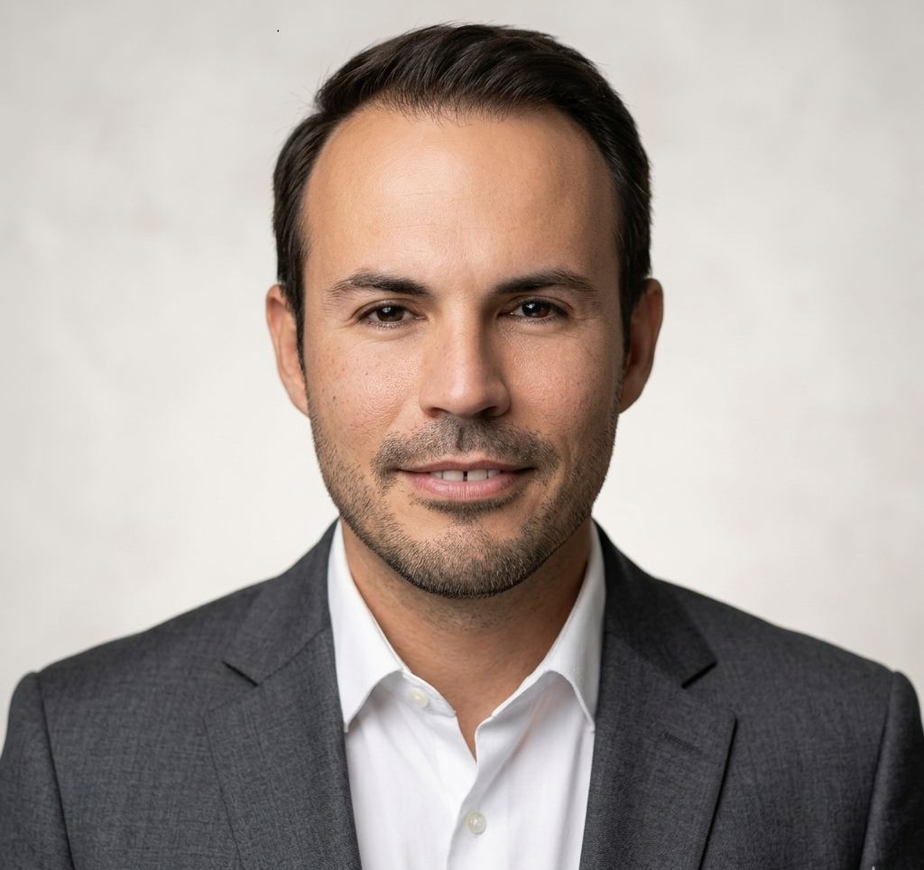
Universidad de Oriente · Santiago de Cuba
Español · Traducción funcional para difusión internacional; revisar antes de uso oficial o envío institucional.
Perfil
Profesor Titular de la Universidad de Oriente con trayectoria en automática, electrónica de potencia, control avanzado, energías renovables, micro-hidroeléctricas, OTEC, energía undimotriz, software científico y modelado matemático aplicado.
Áreas de especialización
- Automática, control avanzado y electrónica de potencia.
- Micro-hidroeléctricas, turbina Pelton y microrredes aisladas.
- Sistemas OTEC, energía oceánica y energía undimotriz.
- MATLAB/Simulink, Python, Octave, Arduino y laboratorios virtuales.
- Biofísica computacional, oncología matemática y modelado de sistemas complejos.
Publicaciones y resultados
- Publicaciones sobre convertidores, micro-hidroeléctricas, OTEC, energía oceánica y modelado computacional.
- Trabajo interdisciplinario en biofísica computacional y oncología matemática.
- Software educativo, laboratorios virtuales y herramientas MATLAB/Simulink.
Software y proyectos
- Niord v.1.0 / Niord0150-01-2022
- AnaRed V1.0
- TabPer V1.0
- Cal_Arr_Fre V1.0
- Calc_Covid19 V.1.0
Institutional positioning
This dossier summarizes the academic and technological profile for institutional presentation, cooperation initiatives and international visibility. It should be reviewed together with the evidence matrix before official submission.

Traducción funcional para difusión internacional; revisar antes de uso oficial o envío institucional.

